Продаж автомобіля

**Тема:** побудова моделі, використовуючи методологію IDEF0 програмного пакету BPW in 4.0.

**Мета:** створення моделі пошиття одягу.

Створюємо Input(автомобіль, дані покупця), Output (видача авто, фінансовий звіт),Control (стаття про зберігання приватних даних, правила перетину кордону, закон про торгівлю), Mechanism (постачальник, менеджер з продажу, головний бухгалтер, працівники СТО)

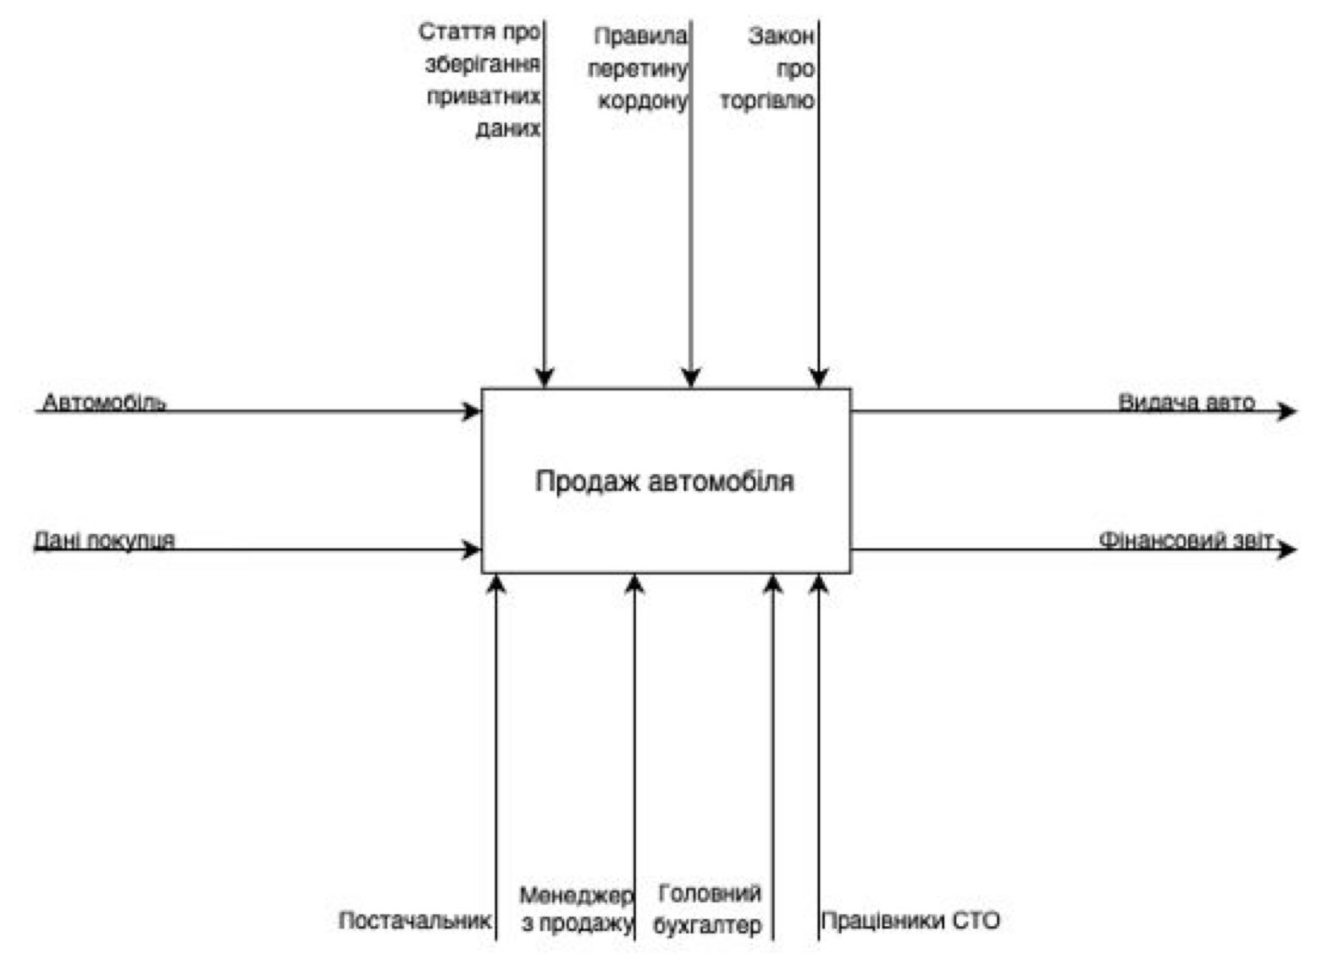

Розділяємо схему на окремі кроки:

1)Постача автомобіля

2)Обслуговування автомобіля

3)Презентація автомобіля

4)Оформлення ордеру

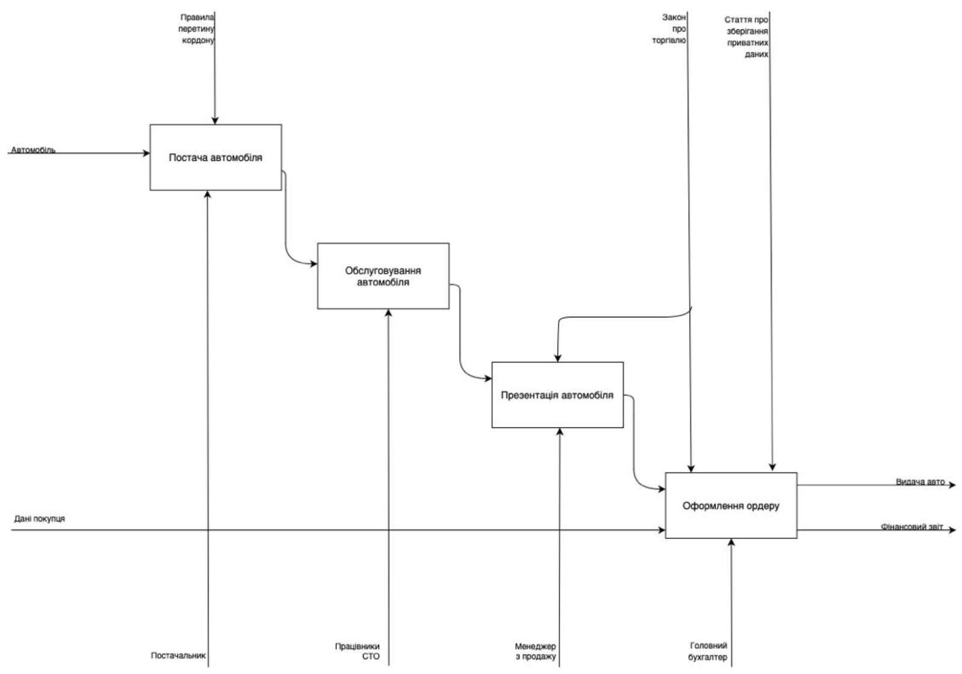

Діаграма дерева вузлів:

Продаж автомобіля:

Постача автомобіля;

Обслуговування автомобіля;

Презентація автомобіля;

Оформлення ордеру.